קול קורא למלגות פקולטה סמסטר א' תשפ"ב – סבב ב'
אוכלוסיית יעד:
מסלול רגיל:
▪ תלמידי דוקטורט בשנה הראשונה ללימודיהם.
▪ תלמידי דוקטורט בשנה השנייה ללימודיהם בכפוף לתנאים שלהלן:
תלמיד דוקטורט אשר סמסטר א' תשפ"ב יהיה הסמסטר השלישי ללימודיו - בתנאי שהצעת המחקר תוגש עד לתום סמסטר ב' תשפ"א. *
▪ תלמיד דוקטורט אשר סמסטר א' תשפ"ב יהיה הסמסטר הרביעי ללימודיו - בתנאי שהצעת המחקר תאושר עד לתום סמסטר ב' תשפ"א. *
מסלול משולב:
▪ תלמידי דוקטורט בשנה הראשונה בסמסטר הראשון ללימודיהם.
תלמיד דוקטורט במסלול המשולב אשר סמסטר א' תשפ"ב יהיה הסמסטר השני ללימודיו - בתנאי שהצעת המחקר תוגש עד לתום סמסטר ב' תשפ"א. *
- תלמידי דוקטורט בשנה השנייה ללימודיהם - בתנאי שהצעת המחקר תאושר עד לתום סמסטר ב' תשפ"א. *

(*) יובהר, כי במקרה של זכייה במלגה - אי עמידה בתנאים לעיל תביא לביטול הזכייה.

תשומת ליבכם כי הטפסים שונו וכעת יש 2 מסלולים – Track A / Track B (ראו פירוט בעמוד 3 למטה בטופס המועמדות).

הרכב תיק מועמד:
א. קובץ PDF אחד – הקובץ יכלול את טופס המועמדות והנספחים ויהיה מסודר לפי הסדר הבא:
- צ'ק ליסט - חתום ע"י המועמד והמנחה
- טופס המועמדות המלא – לא סרוק אלא מומר ל PDF
- פרסומים (Track A) – פרטים ואסמכתאות בהתאם להנחיות בטופס המועמדות
- ציונים:
- גיליון תואר ראשון (בעמוד האחרון צריך להופיע הממוצע הסופי)
- מדרג תואר ראשון
- גיליון תואר שני (בעמוד האחרון צריך להופיע ממוצע ציונים סופי + ציון תיזה)
- מדרג תואר שני (אם ניתן להנפיק)
- רציונל להגשת המועמד – ייכתב ע"י המנחה או יו"ר הועדה המחלקתית לתלמידי מחקר – מוגבל לחצי עמוד
- מכתבי המלצה :
Track A – מכתב המלצה ממנחה הדוקטורט בלבד
Track B – מכתב המלצה ממנחה הדוקטורט + 2 המלצות נוספות בהתאם להנחיות בטופס המועמדות + מכתב אודות הממליצים שייכתב ע"י המנחה או יו"ר הועדה המחלקתית לתלמידי מחקר

ב. קובץEXCEL - אנא אל תשכחו לצרף בנוסף ובנפרד מקובץ ה PDF הנ"ל את טבלת האקסל המרכזת את פרטי כלל המועמדים של המחלקה.
דגשים בנוגע למכתבי המלצה:
ההמלצות צריכות להיות על גבי דף לוגו עם חתימה אלקטרונית-ידנית של הממליץ
ההמלצות צריכות להיות ייעודיות עבור קבלת מלגה, היינו עולה מהן מדוע המועמד ראוי לקבל מלגה, ולא די בהמלצות על קבלה ללימודים.

תשומת ליבכם - במידה ומוגש תיק מועמדות למלגת נגב לחדשים, אין צורך להגיש תיק מועמדות נפרד למלגת פקולטה, ועדת הדוקטורט הפקולטית תבחן את התיק של מלגת נגב לחדשים עבור שתי המלגות.

את התיקים של המועמדים יש להעביר עפ"י לו"ז הבא:
המועמד יגיש את התיק למחלקה עד 02.08.2021
המחלקה תגיש את התיק לפקולטה עד 05.08.2021

* נא לוודא שהמועמדים עומדים בקריטריונים המצוינים להגשה.
* נא להגיש את התיקים מלאים ומסודרים עפ"י ההנחיות שלעיל והמפורט בטופס המועמדות.

Faculty Scholarship Checklist
- PDF file (not Scanned) including:
- Signed Checklist
- Complete application form
- Grade sheets from the first and second degrees (Including final grade – אישור זכאות לתואר)
- Student ranking from the first and second degrees (מדרג)
- Recommendation letter of the Ph.D. supervisor

- TRACK A
  - List of publications
  - First page of the published manuscript
  - Journal ranking from Web of Science

- TRACK B
  - Two additional Letters of recommendation
  - Presentation of the scholars that wrote the additional letters, written by the supervisor/chair

- Excel file

Name of the student who checked the file: _________________ signature: __________
date: ________
Name of the advisor who checked the file: _________________ signature: ___________
date: ________

Faculty Scholarship
Application form

PLEASE NOTE
Items marked in yellow should be attached after the application form and submitted with the application in a single PDF file

- Personal Details
Picture:
First name: Click or tap here to enter text.
Family name: Click or tap here to enter text.
Department: Click or tap here to enter text.
Ph.D. Advisor: Click or tap here to enter text.
Date of enrollment to Ph.D. studies: Click or tap here to enter text.
ID/Passport number: Click or tap here to enter text.
Citizenship: Click or tap here to enter text.
Date of Birth: Click or tap to enter a date.
Gender: Click or tap here to enter text.
Address: Click or tap here to enter text.
E-mail address: Click or tap here to enter text.
Status of Ph.D. studies at BGU (Choose one):
☐ The applicant has already applied for Ph.D. studies at BGU in the Faculty of Click or tap here to enter text. .
☐ The applicant is already a Ph.D. Student at BGU.

- Academic studies

  - Bachelor (First) Degree
Years. From: Click or tap here to enter text. To: Click or tap here to enter text.
Name of Institution: Click or tap here to enter text.
Department: Click or tap here to enter text.
Degree awarded (mark): ☐B.A. ☐B.Sc. ☐Other Click or tap here to enter text.
Final grade: Click or tap here to enter text. (אישור זכאות – לא תעודת גמר) (Attach document)
Student ranking (מדרג) Click or tap here to enter text. of Click or tap here to enter text. students (Attach document)
Awards and prizes Click or tap here to enter text. date Click or tap here to enter text.
Awards and prizes Click or tap here to enter text. dateClick or tap here to enter text.
Awards and prizes Click or tap here to enter text. dateClick or tap here to enter text.

  - Master/Magister (Second) Degree
Years. From: Click or tap here to enter text. To: Click or tap here to enter text.
Name of Institution: Click or tap here to enter text.
Department: Click or tap here to enter text.
Degree awarded (mark): ☐M.A. ☐M.Sc. ☐Other Click or tap here to enter text.
Thesis title: Click or tap here to enter text.
Thesis instructor: Click or tap here to enter text.
Final grade: Click or tap here to enter text. (Attach document)
Student ranking (מדרג) Click or tap here to enter text. of Click or tap here to enter text. students (Attach document)
Course grade: Click or tap here to enter text. Thesis grade: Click or tap here to enter text. Thesis exam grade: Click or tap here to enter text.
Awards and prizes Click or tap here to enter text. date Click or tap here to enter text.
Awards and prizes Click or tap here to enter text. dateClick or tap here to enter text.
Awards and prizes Click or tap here to enter text. dateClick or tap here to enter text.

  - Ph.D. (Third) Degree
Years. From: Click or tap here to enter text. To: Click or tap here to enter text.
Name of Institution: Click or tap here to enter text.
Department: Click or tap here to enter text.
Thesis title: Click or tap here to enter text.
Thesis instructor: Click or tap here to enter text.
Awards and prizes Click or tap here to enter text. date Click or tap here to enter text.
Awards and prizes Click or tap here to enter text. dateClick or tap here to enter text.
Awards and prizes Click or tap here to enter text. dateClick or tap here to enter text.

  - Research title

  - Abstract (up to 250 words, for ongoing students)
Click or tap here to enter text.

  - Recommendation Letter of the Ph.D. Supervisor (the letter should include a rationale for submitting candidacy for the scholarship, stressing the significant intellectual accomplishments of the student in his/her research) (Attach letter)

- The Scholarship has two tracks (Choose one):

☐ Track A.
The applicant is the main contributor to a high ranked manuscript (Q1, רשימת ות"ת for publications in Hebrew or Arabic), or an A* ranked conference in computer science research.

☐ Track B.
Outstanding applicants in disciplines where students usually publish the study only after completing the study.

☐ Track A.
3.1.A. A list of publications where the applicant is the primary author (usually first author). Clearly state if the applicant is an equal corresponding author, or if the author list is in alphabetic order.
(For Example: Karasov, W. H. and B. Pinshow. 2000. Test for physiological limitation to nutrient assimilation in a long-distance passerine migrant at a springtime stopover site. Physiol. Biochem. Zool. 73:335-343. (IF 2.394; Journal ranking 16/145; Q1). Link to article

Click or tap here to enter text.
Append an image of the first page of the manuscript or acceptance letter from the journal for papers that are recently accepted for publication (see attached example).

Append an image from the Journal Citation Report (Web of Science: JCR)

(see attached example)

☐ Manuscript in Hebrew or Arabic published in a “Vatat list” journal.
If the applicant has arguments for applying based on another publication, add a detailed explanation.

☐ Track B.
3.1.B. Two additional recommendation letters, at least one from a well-known authority in the field that is not from a BGU faculty member. (Attach letters)
3.2.B. A statement by the supervisor / Department Chair presenting the academic activity and seniority of the providers of the recommendation letters. (Attach letter)

4. Other details
4.1. Planned employment for the upcoming academic year:
☐ will not work outside BGU
☐ will work outside BGU
Name of the workplace: Click or tap here to enter text.
The planned scope of the job (no. of hours weekly or percentage of position): Click or tap here to enter text.
☐ I hereby declare that I will notify the Department Secretariat of any changes in the
above.

4.2. Additional required details:
Have you applied for any other internal BGU scholarships? ☐Yes ☐No. If yes, specify Click or tap here to enter text.
Have you applied for any external scholarships? ☐Yes ☐ No. If yes, specify Click or tap here to enter text.
Applicant name: Click or tap here to enter text. Signature:

Appendices:
- ☐ 1st page of the manuscript(s) (Track A)
- ☐ Journal ranking of the journal/conference/רשימת ות"ת (Track A)
- ☐ Transcript of the final grade of the bachelor degree. (Track A+B)
- ☐ Student ranking bachelor degree (מדרג) (Track A+B)
- ☐ Transcript of grades of master degree (Track A+B)
- ☐ Student ranking master degree (מדרג) (Track A+B)
- ☐ Recommendation letter of the Ph.D. supervisor (Track A+B)
- ☐ Two additional recommendation letters (Track B)
- ☐ Presentation of the scholars that wrote the additional letters, written by the
supervisor/chair (Track B).

EXAMPLE FOR PUBLICATION 1st PAGE

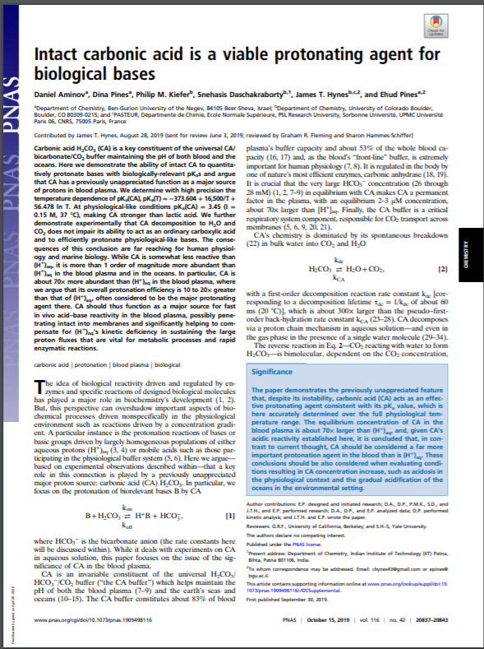

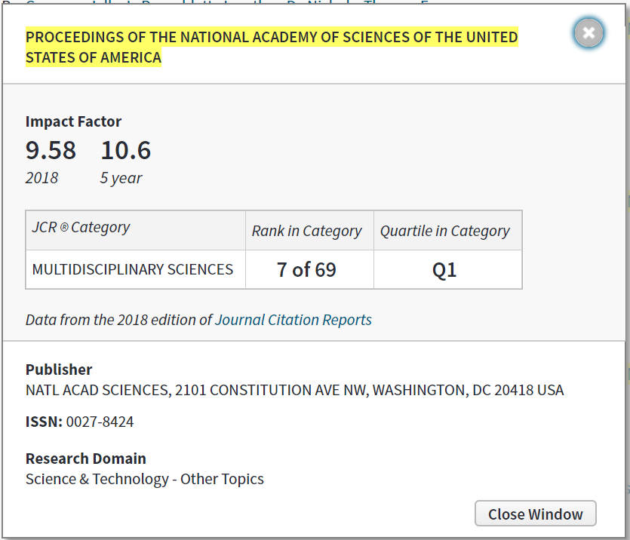
EXAMPLE FOE JOURNAL RANKING

